Отчет по лабораторной раоте №3

Операционные системы

Самарханова Полина Тимуровна

Содержание

# 1 Цель работы

Цель данной лабораторной работы - научиться оформлять отчеты с помощью языка разметки Markdown

# 2 Задание

1. Сделать отчет по предыдущей лабораторной работе в Markdown
2. В качестве отчета предоставить архив с файлами отчета в 3 форматах: pdf, docx и md

# 3 Теоретическое введение

Markdown - облегченный язык разметки, созданный с целью обозначения форматирования в простом текстеб с максимальным сохранением его читаемости человеком, и пригодный для машинного преобразования в языки для продвинутых публикаций

# 4 Выполнение лабораторной работы

Описываются проведённые действия, в качестве иллюстрации даётся ссылка на иллюстрацию (рис.1).

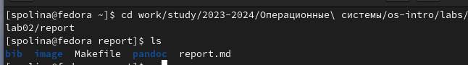

Перехожу в каталог, в котором находится шаблон для отчета лабораторной работы, с помощью утилиты dc

Создаю копию шаблона, в которой буду работать, с помощью утилиты cp (рис.2).

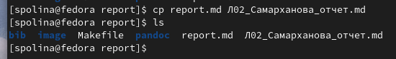

Копирование файла

Открываю созданный файл в текстовом редакторе (рис.3).

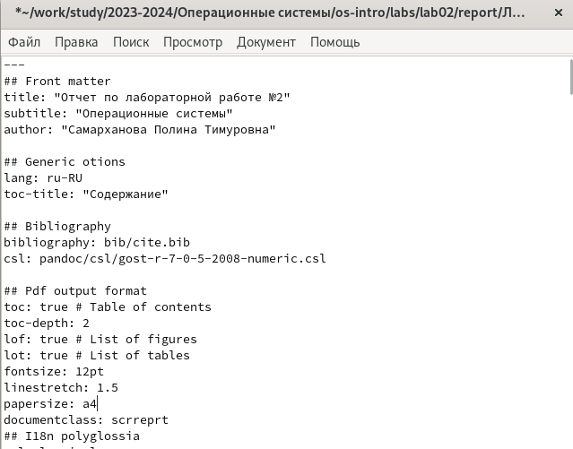

Изменение файла

После изменения шаблона я выполнила его компиляцию в форматы docx и pdf (рис.4).

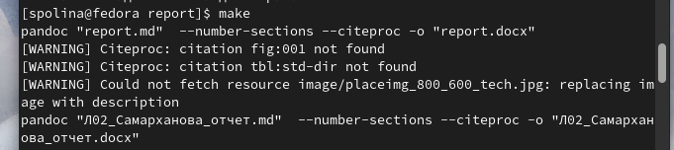

Компиляция отчета

Далее я отправила сгенерированные файлы на глобальный репозиторий (рис.5).

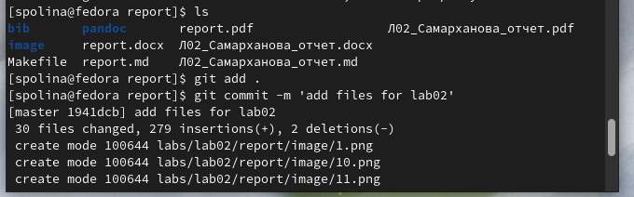

Отправка файлов на Git

Заключительная комана отправки файлов - команда git push (рис.6).

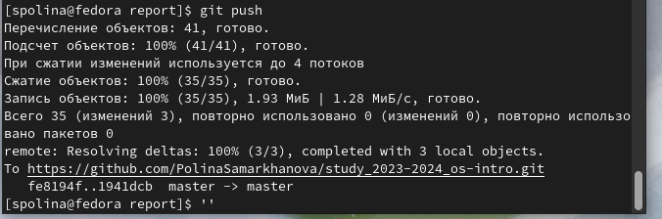

Отправка файлов на Git

# 5 Выводы

При выполнении данной лабораторной работы я научилась оформлять отчеты с помощью легковесного языка разметки Markdown

# Список литературы

1. Лабораторная работа №3 URL:https://esystem.rudn.ru/pluginfile.php/2288079/mod_resource/content/3/003-lab_markdown.pdf